Specifikace - Příloha č. 1 – obrázky jsou ilustrativní
Učitelé OV a zaměstnanci údržby
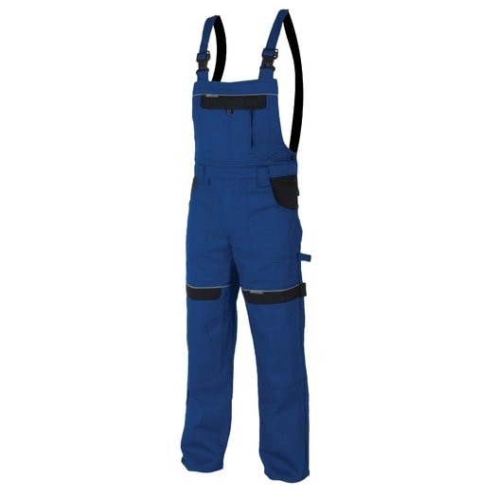

Klasické montérky s laclem sportovního střihu, kvalitní 100% bavlna, 260 g/m², zapínání na knoflíky na levém boku, guma v pase pro pohodlné nošení, sedlo a dvě zadní kapsy, zesílená kolena, boční multifunkční kapsy na nářadí na nohavicích, elastické šle, lacláče s multifunkční kapsou a prostorem pro potisk firemním logem, reflexní doplňky.

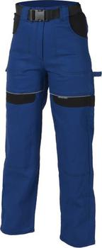

Klasické montérkové kalhoty do pasu sportovního střihu, kvalitní 100% bavlna, 260 g/m², zapínání na zip a knoflík, guma v pase pro pohodlné nošení, sedlo a dvě zadní kapsy, zesílená kolena, boční multifukční kapsy na nářadí na nohavicích, včetně opasku, reflexní doplňky.
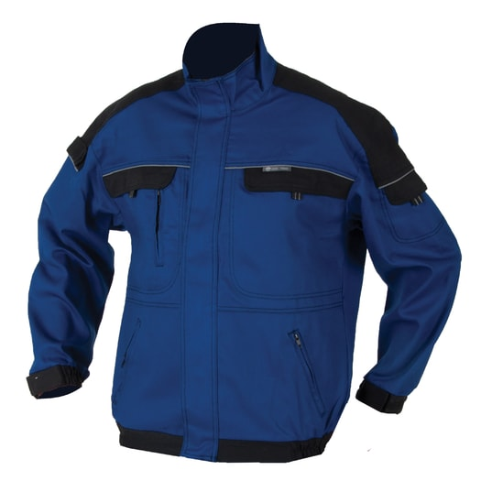

Klasická pracovní blůza ze 100% bavlny, 260g/m², kvalitní silný materiál, zapínání na krytý zip, nastavitelná šířka rukávů, kontrastní sedlo, náprsní kapsy na suchý zip, kapsa na mobil, dvě spodní kapsy na zip, kapsa na levém rukávu, s reflexními doplňky pro vyšší viditelnost, prostor pro potisk firemním logem.

Pracovní oděv s antistatickou úpravou – učitelé OV + zaměstnanci údržby
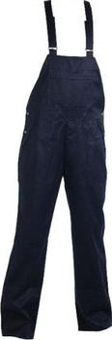

Antistatické kalhoty s laclem s nehořlavou úpravou, 100% bavlna, 360g/m², dvě kryté vnitřní kapsy, zadní a dvě boční našité kapsy s klopou, náprsní kapsa krytá klopou, zapínání na zip. NORMA: ČSN EN ISO 13688, ČSN EN 1149-5.
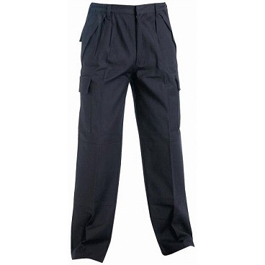

Antistatické kalhoty do pasu s nehořlavou úpravou, 100% bavlna, 360g/m², v pase poutka na pásek, dvě kryté vnitřní kapsy, zadní a dvě boční našité kapsy s klopou, zapínání na suchý zip, zesílená kolena. NORMA: ČSN EN ISO 13688, ČSN EN 1149-5.

Žáci OV – strojní mechanik, elektrikář silnoproud, elektromechanik pro zařízení a přístroje, opravář zemědělských strojů, mechanik opravář motorových vozidel

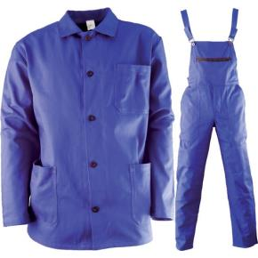

Montérkový komplet – blůza a kalhoty s laclem, 100% bavlna, 245g/m², zapínání blůzy na knoflíky s límečkem, našívané kapsy na blůze v oblasti prsou a pasu, na laclu kalhot multifunkční kapsa se zapínáním na zip, prostor pro potisk firemním logem.
Příloha č. 1
Specifikace žáci | Barva | Počet ks* | Cena ks/  bez DPH | Cena celkem bez DPH
Pracovní kalhoty s laclem | modrá | 140
Pracovní bunda | modrá | 140
Specifikace učitelé OV
Pracovní kalhoty s laclem | šedá | 4
Pracovní kalhoty do pasu | šedá | 10
Pracovní bunda | šedá | 18
Specifikace - ostatní zaměstnanci
Pracovní kalhoty s laclem | modrá | 4
Pracovní kalhoty do pasu | modrá | 1
Pracovní bunda | modrá | 7
Antistatické kalhoty do pasu | modrá/šedá | 2
Antistatické kalhoty s laclem | modrá/šedá | 5
* žáci = hrubý odhad

